2. A feladat a középkor hűbéri rendjével kapcsolatos.
Keresse meg a hibás elemeket a források és az ismeretei segítségével! Húzza alá a meghatározás hibáit, és javítsa ki a helytelen szavakat! (Soronként 1 pont. Pont csak akkor adható, ha a hibás elem javítása is megfelelő.)

„Aki urának hűséget esküszik, ezt […] kell mindig emlékezetben tartania: sértetlenség, megbízhatóság, becsületesség, hasznosság […] Sértetlenség, hogy ura testében kár ne essék. Megbízhatóság, azaz hogy a rábízott titokkal vagy azokkal az intézkedésekkel kapcsolatban, amelyek ura biztonságát szolgálják, hiba ne legyen. Becsületesség: hogy az igazságszolgáltatás terén vagy más ügyekben, melyek becsületét érintik, kára ne essék. Hasznosság, hogy birtokain kár ne érje. […] Méltányos legyen, hogy az, aki a hűségesküt leteszi, ezeket az ártó dolgokat elkerülje, de ezért még a hűbérbirtokokat nem érdemelné meg: mert nem elegendő a rossztól tartózkodni, ha nem teszünk jót is.” (Fulbert chartres-i püspök levele Vilmos Aquitánia hercegéhez, 10202)

A meghatározás:
A hűbériség a középkorra jellemző társadalmi, gazdasági, jogi függési rendszer. A hűbéres a majorságnak elsősorban katonai és személyes szolgálattal tartozott: jogi ügyekben és birtokai igazgatásában is segédkezhetett. A hűbéres a szolgálataiért művelésre kapott hűbérbirtokot. Hűbéresét köteles volt a hűbérúr is megvédeni: kapcsolatuk kölcsönösségen alapult.
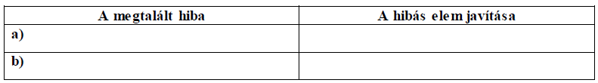

Megoldás
